**Свойства паров.**

1. **Ответить на вопросы письменно в тетради.**

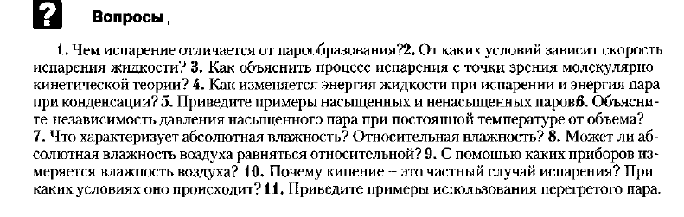

1. **Решите задачи (см. Примеры решения задач - стр. 153-155 учебника)**

